Câu 1 :

* Tạo cookie

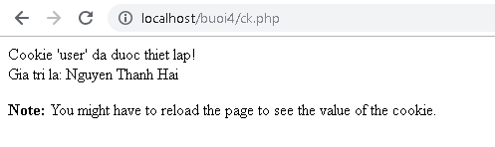

* Tạo 1 trang đăng ký người dùng với mật khẩu được mã hóa
  + Csdl qlbh và bang customer

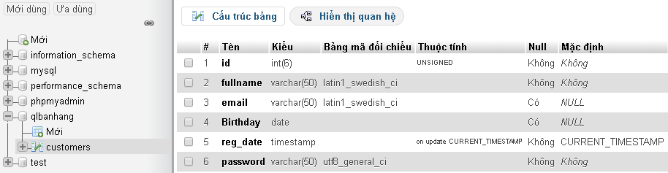

* Formnhap.php

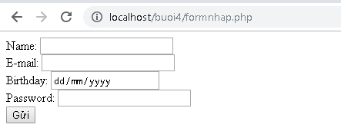

* Luu.php

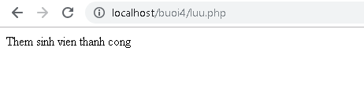

* Login.php

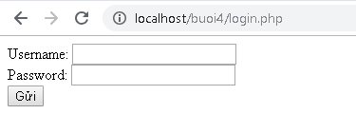

* Log.php

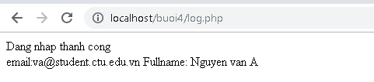

* Dùng Cookies lưu lại tên đăng nhập, email và điều hướng
* Homepage.php

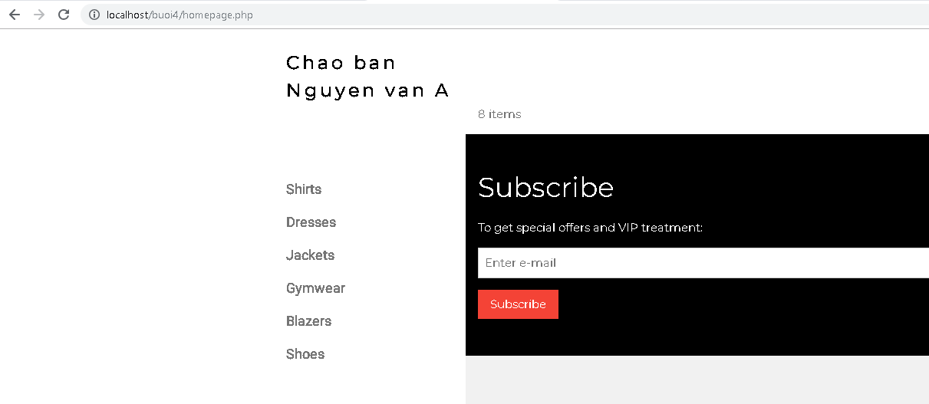

* Upload tập tin
* Upload-img.php

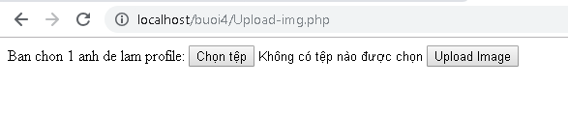

* Upload.php

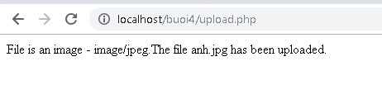

* Upload-csdl

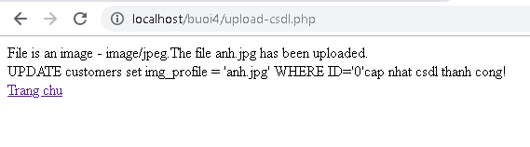

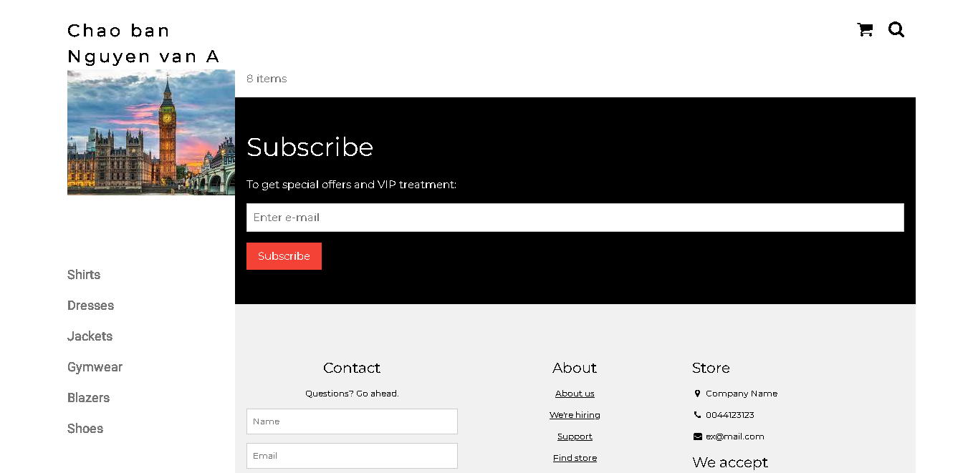

* Read-cuv.php

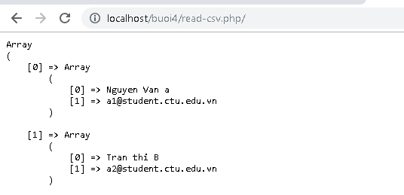

Câu 2:

* **SQL Injection là :**

+ SQL Injection là một kỹ thuật lợi dụng những lỗ hổng về câu truy vấn của các ứng dụng. Được thực hiện bằng cách chèn thêm một đoạn SQL để làm sai lệnh đi câu truy vấn ban đầu, từ đó có thể khai thác dữ liệu từ database. SQL injection có thể cho phép những kẻ tấn công thực hiện các thao tác như một người quản trị web, trên cơ sở dữ liệu của ứng dụng.

105 OR 1=1

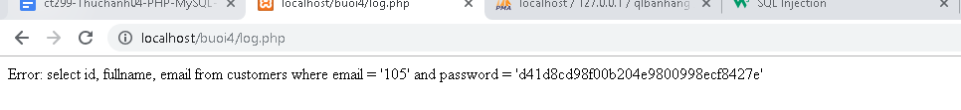

'or 1=1;--



Câu 3:

* Cookies là các tệp được trang web người dùng truy cập tạo ra. Cookie giúp trải nghiệm trực tuyến của bạn dễ dàng hơn bằng cách lưu thông tin duyệt web. Với Cookies, các trang web có thể duy trì trạng thái đăng nhập của bạn, ghi nhớ tùy chọn trang web và cung cấp nội dung phù hợp với vị trí của người dùng.
* Như vậy, Cookies thường được sử dụng để lưu lại thông tin của người dùng trên trình duyệt web.
* **Cookies gồm có 2 loại:**

+ Cookies của bên thứ nhất do trang web mà người dùng truy cập tạo ra. Trang web được hiển thị trong thanh địa chỉ.

+ Cookies của bên thứ ba do các trang web khác tạo ra. Các trang web này sở hữu một số nội dung như quảng cáo hoặc hình ảnh mà người dùng thấy trên trang web mình truy cập.

-------https://www.dienmayxanh.com/kinh-nghiem-hay/cookies-la-gi-cach-xoa-va-bat-quan-ly-cookies-tren-1133890

* Ý nghĩa các tham số trong setcookie() :

+ cú pháp :

Setcookie(name, value, expire, path, domain, secure, httpOnly);

name là giá trị yêu cầu(bắt buột), các tham số còn lại không bắt buột.

name: Tên cookie

value: Giá trị cookie (mặc định chuổi rỗng)

expire: Thời gian sống cookie, nếu được thiết lập 0 thì sau khi tắt trình duyệt cookie tự mất. Thời gian sống tối đa là 3 năm. Thời gian được thiết lập sử dụng PHP function time() để cộng trừ một số giây lớn hơn 0 tức là time() + 3600 là set thời hạn cookie trong 1 giờ.

path: Đường dẫn trên server mà cookie có hiệu lực. Nếu được thiết lập là / thì cookie có hiệu lực với tất cả các file trên server.

domain: Tên miền cookie có hiệu lực. ( Bạn có thể set tối đa 253 ký tự.)

secure: là một thuộc tính bảo mật được enabled khi sử dụng HTTPS, đảm bảo việc cookie luôn được mã hóa khi chuyển từ client đến server, giúp nó tránh khỏi việc bị nghe trộm làm lộ thông tin. Nó có thể được thiết lập thành 1 để chỉ rằng Cookie này chỉ được gửi bằng truyền dẫn an toàn sử dụng HTTPS, ngược lại nếu thiết lập thành 0, nó có nghĩa rằng Cookie có thể gửi bằng HTTP thông thường.

httpOnly: thuộc tính này của cookie được hỗ trở bởi hầu hết các trình duyệt. Một HttpOnly session cookie sẽ chỉ được sử dụng trong một HTTP (hoặc HTTPS) request, do đó hạn chế bị truy cập bởi các non-HTTP APIs chẳng hạn Javascript. Việc hạn chế này làm giảm nhẹ nhưng không loại trừ việc đánh cắp cookie thông qua lỗ hổng Cross-site scripting (XSS).

* Cách lưu,lấy cookie:
* Do tất cả Cookie được lưu trữ trong biến toàn cục $_COOKIE, nên để lấy giá trị của Cookie ta chỉ việc truy xuất vào biến này.
* Ngoài ra ta cũng có thể lấy giá trị của cookie thông qua biến $HTTP_COOKIE_VARS nhưng cách này không khuyên khích dùng.
* Cách xóa cookie:
* Để hủy (xoá) 1 cookie đã được tạo ta có thể dùng 1 trong 2 cách sau:
* Khởi tạo đè cookie name và không truyền các tham số khác vào.
* Thiết lập lại thời gian sống cho Cookie về số âm là thời điểm trong quá khứ.

--https://tanhongit.com/cookie-la-gi-cookie-trong-php/

* Câu 4:

Session là một cách để lưu trữ thông tin( trong các biến ), để sử dụng trên nhiều trang.

Nói một cách dễ hiểu, session chính là chương trình hay cách thức được sử dụng để lưu trữ thông tin của người dùng khi họ sử dụng trang web của mình.

Để bắt đầu bằng cách tạo một lời gọi đến hàm session_start() .

Các biến session được lưu trữ trong mảng liên hợp là $_SESSION[]. Các biến này có thể được truy cập trong suốt vòng đời một session.

Cú pháp lưu biến session: $_SESSION["favcolor"] = "green";

Cú pháp lấy một biến session cụ thể: $_SESSION["favcolor"]

Cú pháp lấy tất cả các biến session: $_SESSION

Xóa giá trị trong session: session_unset() ;

Hoặc unset($_SESSION['session_name']);

Câu 5: so sánh giữa session và cookie.

|  |  |  |
| --- | --- | --- |
|  | Session | Cookie |
| Vị trí lưu | Lưu trên server.  Bị xóa khi hết phiên làm việc( đóng trình duyệt). | Lưu trên trinh duyệt của client.  Khi đóng trình duyệt sẽ không mất Cookie. |
| Bảo mật | Session lưu trên server nên bảo mật hơn | Cookie lưu dưới client nên kém bảo mật hơn |
| Giới hạn | Lưu không giới hạn | Lưu có giới hạn |

---https://hocspringmvc.net/so-sanh-session-va-cookies/

Câu 6.

Sử dụng session trong log.php

Logout.php

Câu 7.

Câu 8:

Cơ chế :

* Đảm bảo rằng biểu mẫu sử dụng method = "post"
* Biểu mẫu cũng cần thuộc tính sau: enctype = "multiart / form-data". Nó chỉ định loại nội dung sẽ sử dụng khi gửi biểu mẫu
* Nếu không có các yêu cầu ở trên, quá trình tải lên tệp sẽ không hoạt động.
* Thuộc tính type = "file" của thẻ <input> hiển thị trường đầu vào.

Các hàm và thủ tục

* is_file($path): trả về TRUE nếu $path tồn tại và là một file
* is_dir($path): trả về TRUE nếu $path tồn tại và là một thư mục
* file_exists($path): trả về TRUE nếu $path tồn tại và là một file hoặc thư mục
* getcwd(): trả về chuỗi biểu diễn thư mục hiện tại đang làm việc
* scandir($path): trả về một mảng chứa danh sách file và thư mục trong đường

dẫn $path nếu $path là tên 1 thư mục tồn tại, nếu không trả về FALSE

* Để đọc file chúng ta sử dụng hàm fread($file, $length)
* Để ghi file chúng ta sử dụng hàm fwrite($file, $data)
* Trước khi thực hiện thao tác ghi file chúng ta nên kiểm tra file có quyền khi hay không bằng cách sử dụng hàm is_writeable($filename).

-- <http://hoclaptrinhweb.org/lap-trinh/hoc-php/247-bai-9-cac-ham-xu-ly-file-va-upload-file-trong-php.html>

Câu 9:

Cú pháp hàm: file(filename, flag, context)

* + Filename: là đường dẫn đến file cần đọc nội dung. ( bắt buột ).
  + Flag: Có thể là một hoặc nhiều hằng số sau( không bắt buộc):
    - FILE_USE_INCLUDE_PATH - Tìm kiếm tệp trong đường dẫn include (trong php.ini).
    - FILE_IGNORE_NEW_LINES - Bỏ qua dòng mới ở cuối mỗi phần tử mảng.
    - FILE_SKIP_EMPTY_LINES - Bỏ qua các dòng trống trong tệp.
* Context: thay đổi hành vi của luồng dữ liêu.( có thể bỏ qua bằng cách sử dụng NULL).

Câu 10.